1. Простейшие уравнения.
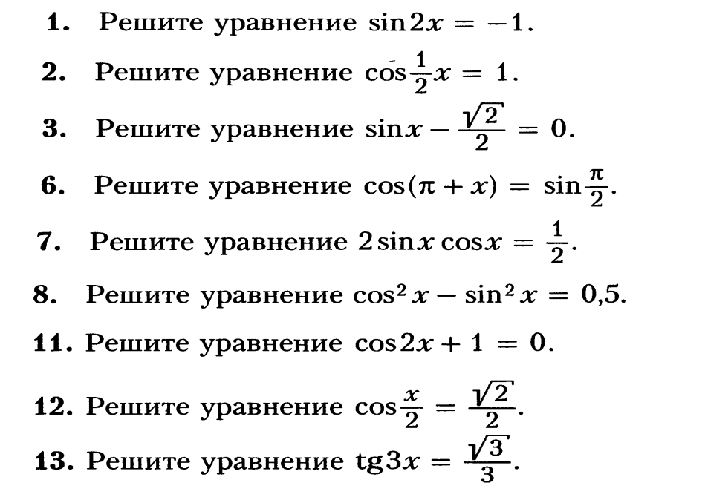
14. ( $\sin{2х}$ +$\sin{\frac{π}{6}}$ )($\sin{2х }$- 3) = 0

15. ($\cos{2х}$ + $\cos{\frac{π}{4}}$) ($\cos{2х}$ +4) = 0
16 ($\sin{х}$ - 1)(tg(2х - $\frac{π}{4}$)+1) = 0

2. Способ введения новой переменной.

1. 2 sin² х - 3$\sin{ х}$ - 2 = 0
2. 4 cos²х + 4 $\sin{х}$- 1 = 0
3. $\cos{4х}$ - $3\cos{2х}$ = 1
4. cos²х - $\cos{2х}$ = 2 - $\sin{х}$
5. 2 sin³ х - $\cos{2х}$ - $\sin{х}$ = 0
6. sin⁴х + 5 $\cos{2х}$ +4 =0
7. $\cos{4х}$ + 2cos²х = 1
8. 2 $\cos{4х}$ - 2$\cos{2х}$ = 4cos²х – 1

Решение уравнений введением вспомогательного угла

1. $\sin{х}$ + $\cos{ х}$ = $\frac{\sqrt{2}}{2}$
2. $2sin{3х}$ - 2 $\cos{3х}$ =$\sqrt{2}$
3. $sin2{х}$ +$\cos{2х}$ = $\sin{х}$ +$\cos{х}$
4. $\cos{2х}$ +$\sin{2х}$ +$\cos{х}$ - $\sin{х }$= 1

Решение уравнений введением замены cos ± sin =а

1. 1-$sin2{х}$ =$\cos{ х}$ - $\sin{х}$
2. 2($\sin{х}$+$\cos{ х}$ ) +$\sin{2х}$ +1=0
3. 7+$sin2{х}$ = 7$\sin{х}$+7$\cos{х}$
4. $\cos{ х}\sin{х}$- 6 $\sin{х}$ +6$\cos{ х}$ +6 = 0

Решение уравнений разложением на множители

1. $\sin{2х}$ - $\cos{х}$ = 0
2. $\cos{7х}$ + $\cos{ х}$ = 0
3. 2 cos²х - $sin2{х}$ = 0
4. sin³ х – cos³х = sin² х - cos²х
5. $\cos{2х}$ = $\cos{ х}$ - $\sin{х}$

Деление на тригонометрическую функцию

1. 4 cos²х – $sin2{х}$ = 1
2. 6 sin² х +$\sin{2х}$ =4
3. $\sin{х}$ - $\sqrt{3}$ $\cos{ х}$ = 0
4. 10 sin² х +5$\sin{х}\cos{ х}$ + cos²х =3
5. 1+7 cos²х =3$sin2{х}$
6. cos²х sin² х – 10 $\sin{х}$ cos³х +21 cos⁴х =0

Решение с учетом области определения

1. $\frac{sin3{х} }{2\cos{ х+1}}$ = 0
2. $\frac{\sin{2х} }{1-\cos{ х}}$ =2$\sin{х}$
3. $\sin{2х}$ $\sqrt{\cos{ х}}$ = 0

4. (ctgх – 1)($\cos{ х}$ +1) = 0

